Raumluft reinigen – Gesundheit einatmen
Camfil Luftreiniger entfernen 99,995 Prozent aller schädlichen Viren und Aerosole aus der Luft von Innenräumen

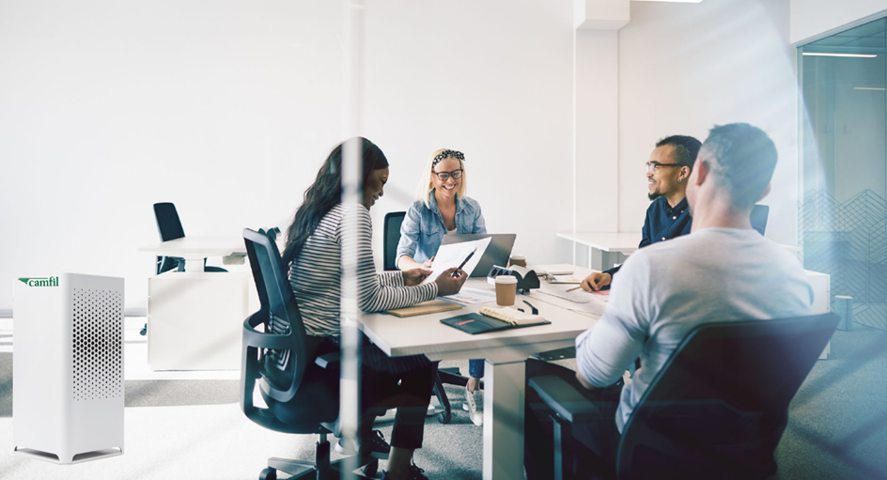Mobile Luftreiniger von Camfil reduzieren die Gefahr von Covid-19-Infektionen.
Foto ©Camfil GmbH 2021

Luftreiniger verbessern die Luftqualität in Innenräumen – wenn sie mit den richtigen Filtern ausgestattet sind und den gesetzlichen Normen entsprechen. Hochwertige Luftreiniger sind in der Lage, Viren, Aerosole und Feinstaub deutlich zu reduzieren. Sie sorgen dafür, dass Menschen in Innenräumen besser geschützt sind. Während der Covid-19-Pandemie ist das besonders wichtig.
So schützen Camfil-Luftreiniger vor schädlichen Viren
Luftreiniger von Camfil funktionieren nach einem einfachen Prinzip: Verschmutze Luft strömt durch ein beidseitiges dekoratives Öffnungsgeflecht nach innen und wird dort gereinigt. Wenn sie wieder aus dem Gerät austritt, ist sie zu über 99 Prozent von schädlichen Partikeln, Gasen und Gerüchen befreit: Reine Luft verteilt sich in alle Richtungen.

Was einfach klingt, ist in Wirklichkeit sehr komplex. Luftreiniger von Camfil sind ausgestattet mit den effizientesten HEPA-Filtern (klassifiziert nach EN 1822), die es gibt. Ein HEPA-Filter ist eine Art plissierter Luftfilter. Partikel werden darin gefangen, sie trocknen aus und sterben ab. Zum Einsatz kommen HEPA-Filter immer dann, wenn die Luft besonders sauber sein soll (z.B. in Reinräumen) und keine schädlichen Partikel (z.B. Viren oder Feinstaub) enthalten darf. Es gibt verschiedene Typen von HEPA-Filtern. Wann man welchen HEPA-Filter einsetzt, ist abhängig davon, was er leisten muss. Während der Covid-19-Pandemie empfiehlt Camfil HEPA-Filter der Klasse H14. Sie senken die Virenkonzentration (z.B. auch die von Covid-19-Viren) um mehr als 99 Prozent und damit auch das Infektionsrisiko.
Luftreiniger helfen vor allem dann, wenn Lüften schwierig ist: z.B. in Räumen mit wenigen Fenstern oder im Winter. Die in Camfil Luftreinigern verbauten Filter sind äußerst effizient: Je nach Raumgröße tauschen sie die Luft bis zu sechsmal pro Stunde aus. Viren, die sich in Aerosolen verbergen, überleben den Kontakt mit HEPA-Filter der Klasse H14 nicht – im Idealfall werden sie um bis zu 99,995 Prozent reduziert. Auch unangenehme Gerüche und Gase, haben keine Chance, wenn ein Luftreiniger von Camfil im Raum steht, denn: Zusätzlich zum HEPA-Filter enthalten Camfil Luftreiniger auch einen Molekularfilter.
Luftreiniger von Camfil und Covid 19
Weil Luftreiniger von Camfil bis zu 99,995 Prozent von Viren aus der Luft entfernen, sind mit ihnen ausgestatte Räume während der Pandemie deutlich sicherer als Räume ohne Luftreiniger. Dennoch: Camfil empfiehlt zusätzliche Schutzmaßnahmen wie das Tragen von Alltagsmasken, das Einhalten des Mindestabstands und regelmäßiges Lüften.
Luftreiniger für Büros, öffentliche Einrichtungen und die Industrie
Wer schnell für saubere Luft im Büro, im Klassenzimmer oder Fitnessstudio sorgen möchte, entscheidet sich für mobile Luftreiniger. Für Räume bis zu 75 Quadratmetern hat Camfil die City-Line entwickelt. Die leisen Standgeräte sind nicht größer als ein Rollcontainer für den Schreibtisch und sofort einsatzfähig: Man muss sie nur an die Steckdose anschließen. Luftreiniger der City Linie funktionieren nach dem Umluft-Prinzip: Verschmutzte Raumluft strömt in das Gerät ein, wird darin von schädlichen Partikeln befreit und gelangt gereinigt wieder in den Raum zurück.

Allergiker profitieren doppelt von Camfil Luftreinigern: Die nach ECARF (Stiftung des europäischen Zentrums für Allergieforschung) zertifizierten Geräte entfernen nicht nur schädliche Viren aus der Raumluft, sondern auch Feinstaub und Allergene.
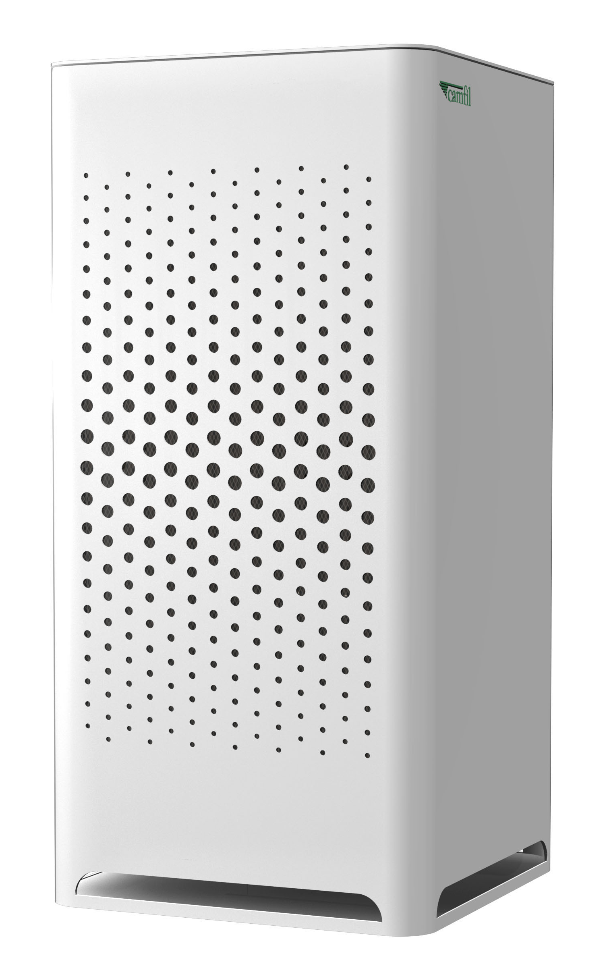City M Luftreiniger

Auch Laien können die in Luftreinigern verbauten Filter problemlos wechseln: Wenn es soweit ist, leuchtet ein Lämpchen am Gerät auf. Alle Filter lassen sich über den Hausmüll entsorgen.
Luftreinigungsgeräte gibt es auch für Industriestandorte. Dort schützen industrielle Luftreiniger die Gesundheit der Mitarbeiter, die Umwelt und die Produktionsprozesse. Weil die Luft sauberer ist, muss weniger gereinigt werden, die Arbeitsbedingungen sind besser, die Produktion läuft störungsfreier und der Krankenstand ist niedriger.
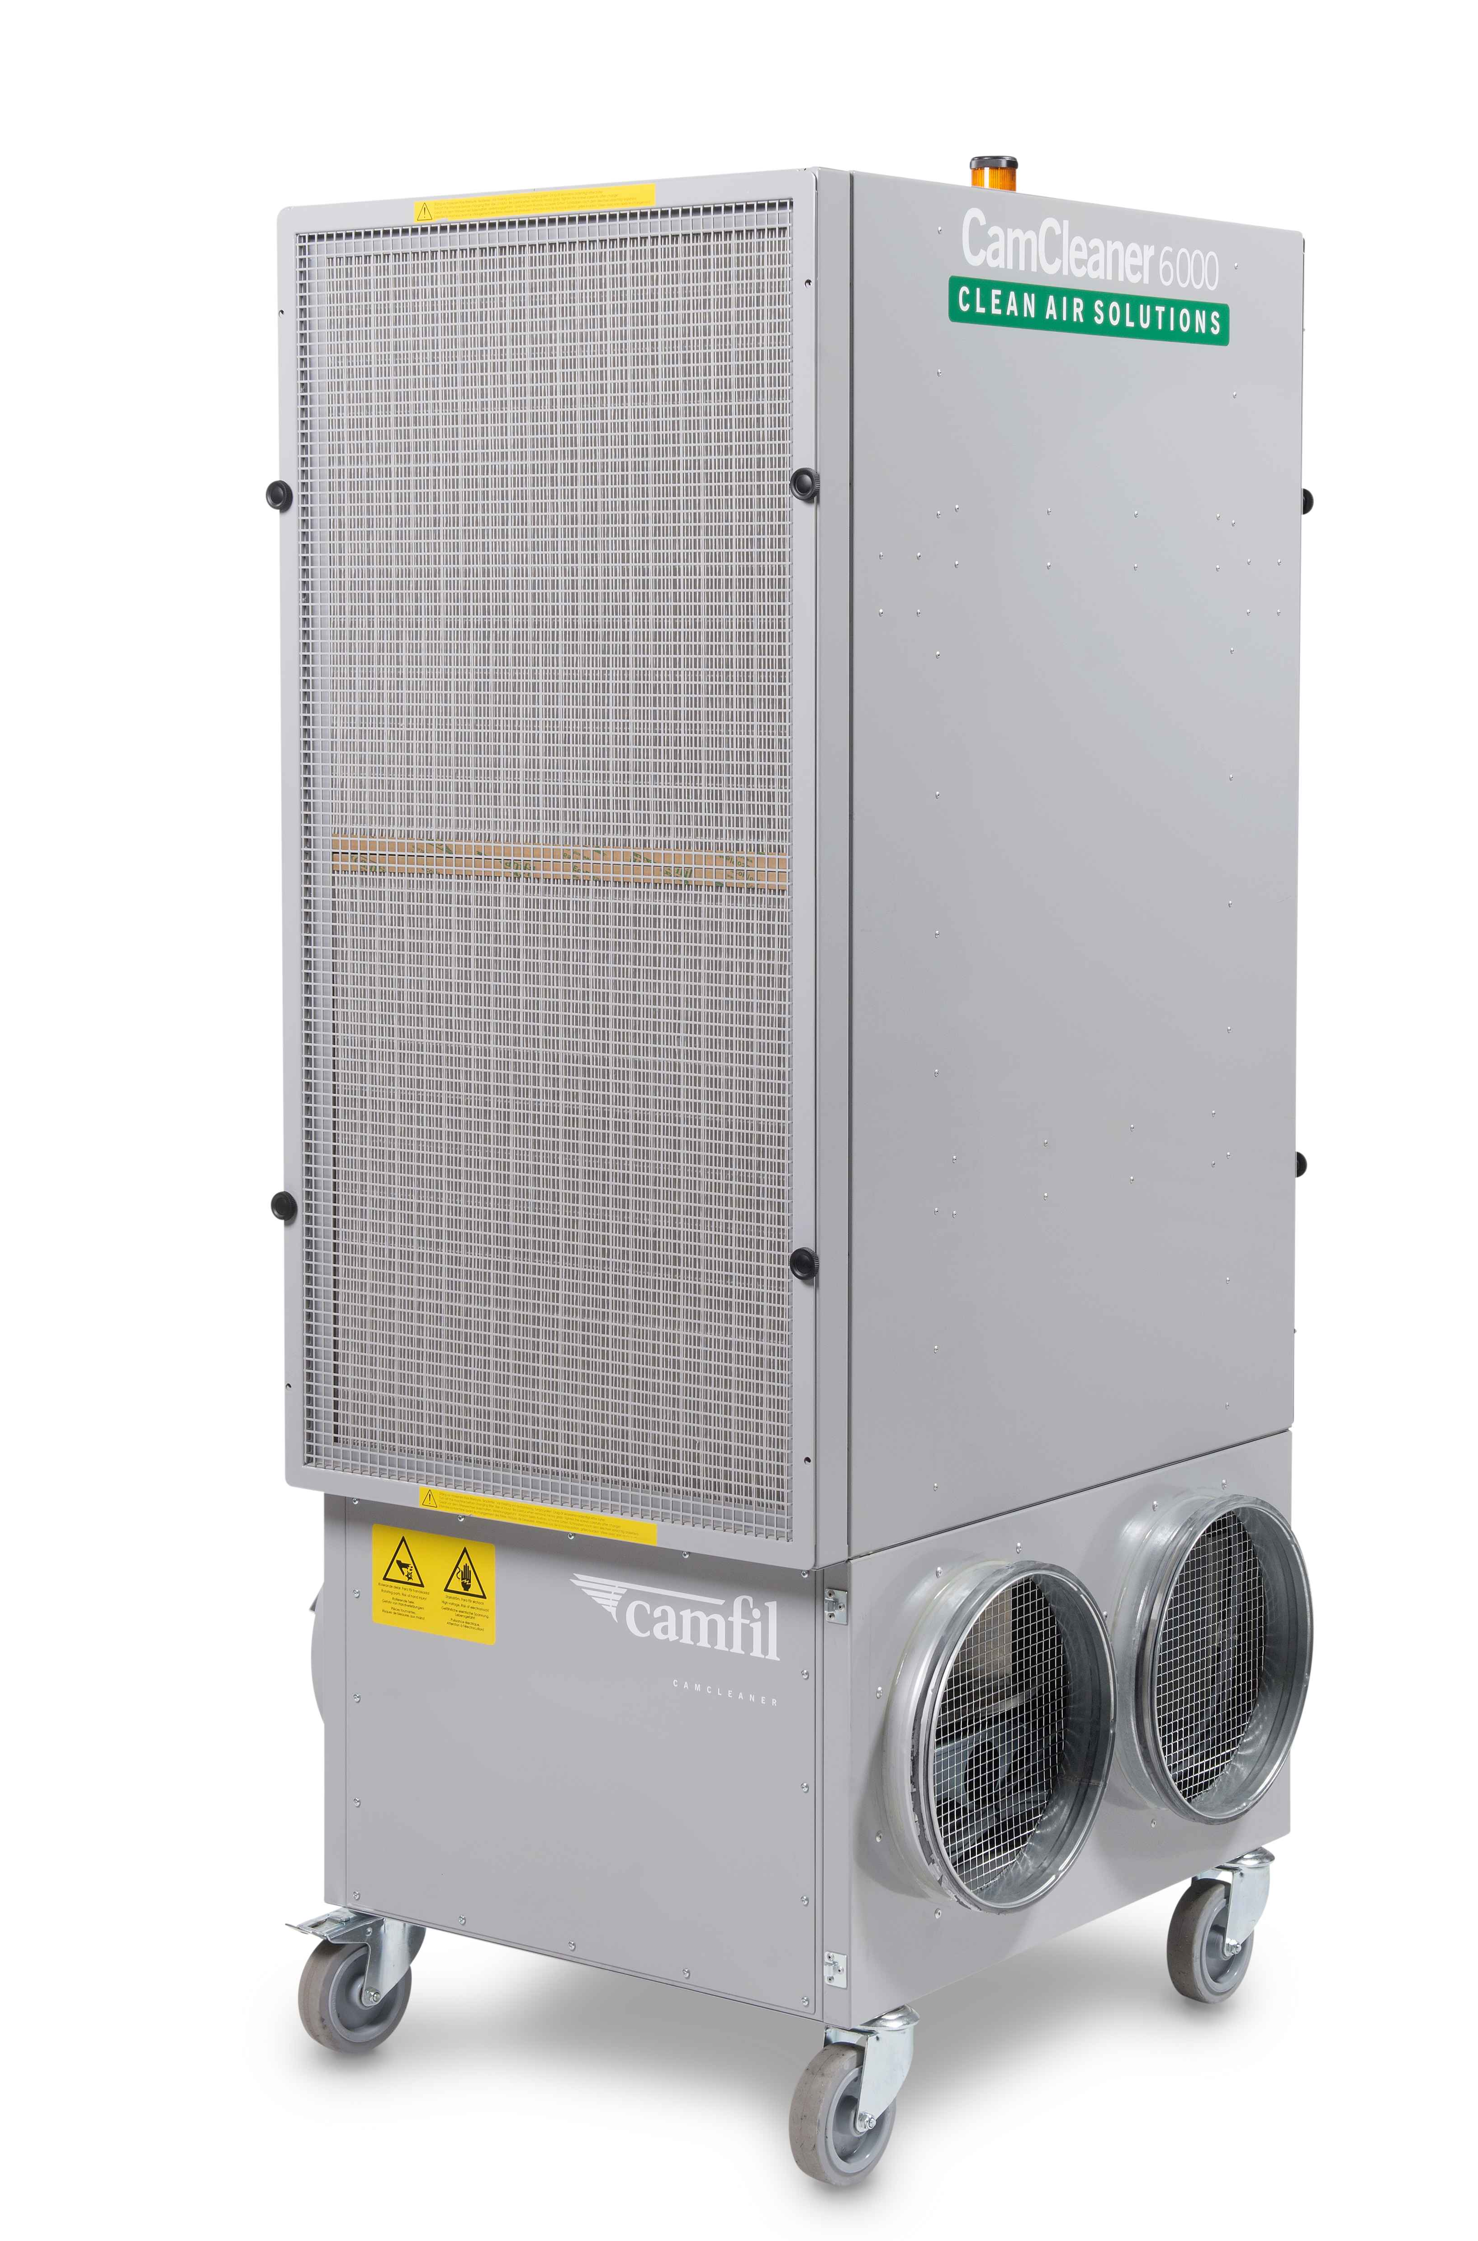CC 6000 Luftreiniger für Industrieumgebungen
Industrielle Luftreiniger enthalten ebenfalls hocheffizienten HEPA-Filter. Weil sie meist in bereits bestehende Lüftungssysteme integriert werden, arbeiten sie besonders effektiv: Die Raumluft wird im Gerät gereinigt und anschließend aus dem Gebäude transportiert. Über das Lüftungssystem strömt frische Luft von außen zurück in den Raum.
Was Luftreiniger von Camfil zusätzlich leisten
Luftreiniger von Camfil sind eine Investition in die Gesundheit – und leisten sogar noch mehr: Sie senken die Energiekosten. In Räumen steigt warme Luft immer nach oben. Luftreiniger bewirken, dass die Raumluft zirkuliert und von der Decke wieder nach unten geführt wird. Das spart Heizkosten. Ein weiterer Vorteil: Aufgrund ihrer großen Filterfläche können Camfil Filter deutlich mehr Partikel aufnehmen und sie verstopfen seltener. Das bedeutet: Luftreiniger von Camfil haben eine längere Lebensdauer, sie sind effizienter und verbrauchen weniger Energie. Langfristig helfen Sie deshalb beim Sparen.
Wo Camfil Luftreiniger Menschen schützen
Museen, Schulen, Fitnessstudios und Firmen weltweit setzen seit Jahren Luftreiniger von Camfil ein. In vielen Fallstudien dokumentiert Camfil, wie Luftreiniger dafür sorgen, dass Menschen wieder gut und sicher durchatmen können.
(5.530 Zeichen)

Bilder: Camfil
Abdruck honorarfrei

Bitte senden Sie uns im Falle einer Veröffentlichung ein Belegexemplar.

Unternehmenskontakt:

Camfil GmbH
Heike Ahrens
Feldstraße 26 – 32 | 23858 Reinfeld
Tel.: 04533 202 263 | heike.ahrens@camfil.com | camfil.com

Über Camfil:

Camfil – weltweit führend bei Luftfiltern und Lösungen für die Luftreinhaltung

Schon seit mehr als einem halben Jahrhundert sorgt Camfil für saubere Innenraumluft für Menschen, Umwelt und Prozesse. Als führender Hersteller erstklassiger Luftfiltersysteme, bieten wir Luftfilterprodukte und Lösungen an, die das Leben gesünder und Produktionsprozesse sicherer machen, den Energieverbrauch verringern und der Umwelt zugutekommen.

Wir sind fest davon überzeugt, dass die besten Lösungen für unsere Kunden auch die besten Lösungen für den Planeten sind. Und aus diesem Grund prüfen wir in jeder Phase – vom Design, über die Bereitstellung und den gesamten Produktlebenszyklus hinweg – die Auswirkungen, die unser Tun auf den Menschen und die Welt hat. Durch neue Ansätze, innovativem Design, präziser Prozesssteuerung und einem starken Fokus auf unsere Anwender wollen wir Ressourcen mit Bedacht nutzen und jeden Tag neue und bessere Wege finden – damit wir alle freier atmen können.

Die Camfil Gruppe mit Hauptsitz in Stockholm verfügt über 30 Produktionsstätten, sechs Forschungs- & Entwicklungsstandorte, regionale Vertriebsbüros in 30 Ländern sowie rund 4.800 Mitarbeiter und wächst ständig weiter.

Wir sind stolz darauf, eine Vielfalt an Branchen und Gemeinschaften auf der ganzen Welt unterstützen zu dürfen. Entdecken Sie, wie Camfil Ihnen beim Schutz Ihrer Mitarbeiter, Ihrer Prozesse und der Umwelt helfen kann. Besuchen Sie uns auf www.camfil.com.
(1.384 Zeichen)

